**Hướng dẫn sử dụng**

1. **Mô tả:**

* Nhóm đã viết api để crawl các trang web như batdongsan.com.vn và muabannhadat.vn, homedy.com, batdongsan123 người dung chỉ cần truy cập vào các api này, nhập số lượng trang cần crawl, api sẽ trả về data là các sản phẩm trên các trang.
* Nền tảng sử dụng: Nodejs

Phần mềm hỗ trợ:

* Phần mềm Postman dùng để truy cập api

1. **Cách sử dụng:**

Trước khi sử dụng postman, ta cần giải nén source code, cài cái packet cần thiết bằng lệnh npm install và chạy server bằng lệnh npm start.

Trình tự các bước :Truy cập vào postman, nhập vào api cần crawl tương ứng , nhập tham số yêu cầu

* Bước 1: Truy cập vào postman

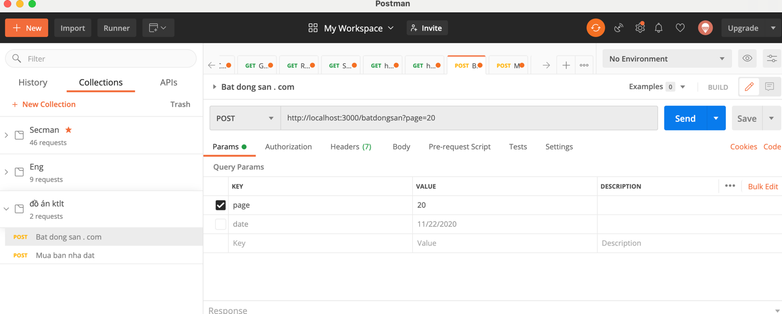

* Bước 2: Ta vào trong thư mục index để tìm các api của trang web tương ứng:

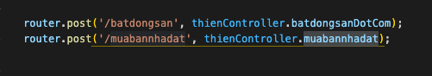

* Bước 3: Nhập đường dẫn tới api và các thông số cần thiết, page ở đây là số lượng trang cần crawl (chức năng crawl theo date đang được phát triển)

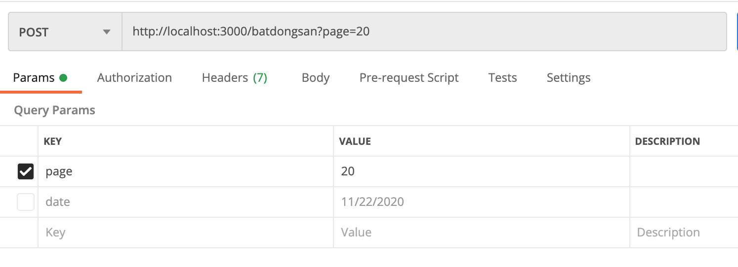

* Bước 4: Bấm vào nút send, để lấy api

Dữ liệu trả về sẽ ở trong khung

